**Технический райдер группы «ДЮНА»**

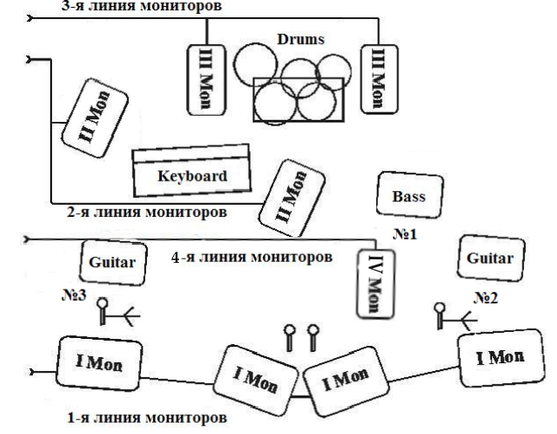

1. **Четыре радио-микрофона на вокал (две стойки «журавль», центральные микрофоны – без стоек).**
2. **Восемь микрофонов на ударные: Kick, Snare, Hi-Hat, Alt left, Alt right, Floor tom & left+right Overheads. (На Kick, Alt left, Alt right & Floor tom желательны Gate’s). Барабаны в 1+2 подгруппу – стереокомпрессор.**
3. **Комбики для бас–гитары и двух гитар.**
4. **Комбик №3 и №2 снимаем микрофонами, а комбик №1 – в линию.**
5. **Стереопара для клавишных.**
6. **Ударная установка (с резервным «малым», педалью и «железом»).**
7. **Четыре мониторных линии: первая линия – четыре колонки (желательно); вторая линия – не менее двух колонок. Третья и четвертая – не менее одной - меньше нет смысла (шутка ☺).**
8. **Если позволяют возможности – «прострелы».**
9. **Комплект струн** **для СОЛО электрогитары ERNIE BALL 10.**

***Информация для господ аппаратчиков: это НЕ «понты» – группа давно работает только «живьём»!!!***